

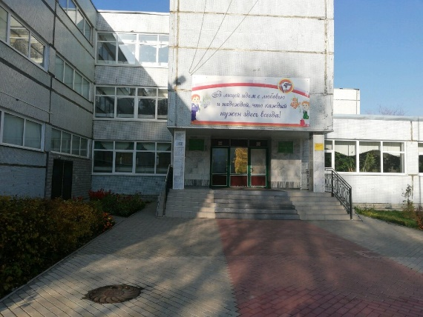



Региональная стажировочная площадка Центра непрерывного повышения профессионального мастерства педагогических работников Института развития образования МБУ «Лицей № 67» г.о. Тольятти

**Областной семинар: «Использование опыта наставничества в освоении учащимися цифровых образовательных технологий»**

**Программа областного семинара:**

***Дата:*** 31.03.2022 в 11.00 (время местное)

***Место проведения*:** онлайн- платформа «Сферум»

***Целевая аудитория*:** заместители директора*,* учителя – предметники

|  |  |  |
| --- | --- | --- |
| **Время** | **Тема** | **Ф.И.О. выступающего, должность** |
| 11.00-11.05 | Подключение к платформе «Сферум» | |
| 11.05-11.10 | Приветственное слово | Колосов Константин Александрович, директор лицея |
| 11.10-11.20 | Внедрение технологии наставничества в образовательный процесс | Минникова Надежда Николаевна, заместитель директора |
| 11.20-11.30 | «Наставничество в ЯКласс» | Гамзова Наталья Петровна, учитель начальных классов |
| 11.30-11.40 | Использование модели наставничества «ученик-ученик» в условиях современной образовательной организации | Барынина Юлия Сергеевна, заместитель директора по ВР |
| 11.40-11.50 | Наставничество: от технического моделирования к высоким технологиям | Гурова Наталья Александровна, заведующая медиацентром, учитель информатики, педагог дополнительного образования |
| 11.55-12.00 | Подведение итогов Видеоконференции | Минникова Надежда Николаевна, заместитель директора |

Приложение 2

ЗАЯВКА

на участие в областном семинаре

**«**Использование опыта наставничества в освоении учащимися цифровых образовательных технологий»

|  |  |  |  |  |
| --- | --- | --- | --- | --- |
| ТУ | Наименование ОО | ФИО педагога | Должность | Контактная информация  (личный телефон)  e-mail |
|  |  |  |  |  |
|  |  |  |  |  |

Ждем ваши заявки на эл. адрес [minnn@mail.ru](mailto:minnn@mail.ru)